**Министерство науки и высшего образования Российской Федерации Федеральное государственное бюджетное образовательное учреждение высшего образования**

**Воронежский государственный технический университет**

**Факультет информационных технологий и компьютерной безопасности**

**Кафедра систем управления и информационных технологий в строительстве**

**ОТЧЕТ ПО ЛАБОРАТОРНОЙ РАБОТЕ № 4**

По дисциплине: «Основы программирования и алгоритмизации»

наименование

на темы: «Особенности использования данных различного типа»

Автор работы: Д.Р.Скрипунов группа бИЦ-241

подпись, дата инициалы, фамилия обозначение

Направление подготовки: 09.03.02«Информационные системы и технологии»

номер, наименование

Руководитель: О.В. Минакова

подпись, дата должность, инициалы, фамилия

Воронеж

2024

**Постановка задачи**

**Цель работы**: закрепление навыков применения базовых типов данных.

**Вариант задания**: 25

О двух бригадах строителей известно, что первая бригада может построить дом за Х дней, а вторая за Y дней при одинаковом качестве. Определить сколько дней потребуется для строительства этого дома двум бригадам вместе.

**Задания**:

1. Составить алгоритм решения задачи – создать блок-схему на сайте draw.io
2. Написать программу в соответствии с заданным стилем оформления
3. Оформить отчет о проделанной работе

**Практическая часть**

**1. Составить алгоритм решения задачи**

Алгоритм решения этой задачи состоит из 5 блоков:

1. Начало
2. Ввод x, f (кол-во дней для первой бригады и дни за которые они сделали работу )
3. Ввод x, f (кол-во дней для второй бригады и дни за которые они сделали работу)
4. Расчет по формуле 1 / ((1 / x) + (1 / y)) (формула общей работы)
5. Конец

Преобразуем этот алгоритм в блок-схему на сайте «draw.io» (рисунок 1)

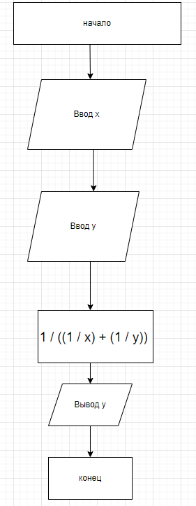

Рисунок 1 блок-схeма

**2. Написать программу в соответствии с заданным стилем оформления**

Далее, необходимо преобразовать данную блок-схему в программу.

Первым делом необходимо загрузить две библиотеки: stdio.h – стандартная библиотека для C и locale.h для различных переводов, конкретно нам нужен русский язык (рисунок 2)



рисунок 2 – загрузка библиотек

Далее создаем тело программы (void main), в теле программы и объявляем две переменные типа float – x, y для дней за которые первая бригада может построить дом, дней за которые может сделать вторая бригада .(рисунок 3)

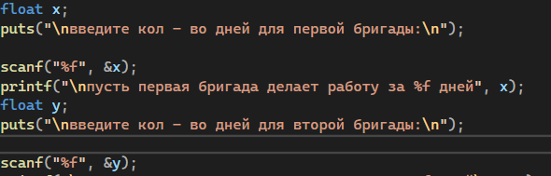

рисунок 3 – объявление переменных

Далее необходимо воспользоваться функцией «scanf» для счета данных переменных (х, у) и вывести пояснительную подсказку в консоль с помощию функции «printf» (рисунок 4)

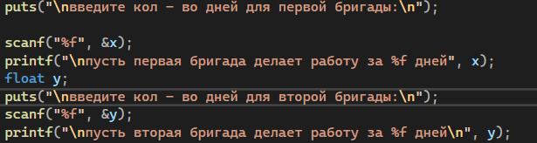

рисунок 4-счет данных

Далее проводим основные вычисления и производим вывод значений с помощью функции «printf» и получаем итоговый код (рисунок 5)

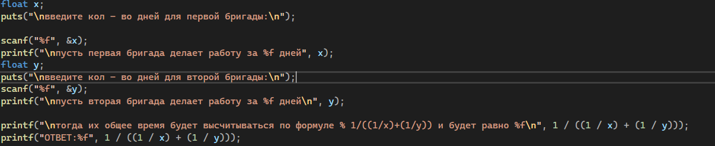рисунок 5 – итоговый код  
  
Для проверки используем значения x=12, a=23, должно получиться значение y=7.88 дней (рисунок 6)

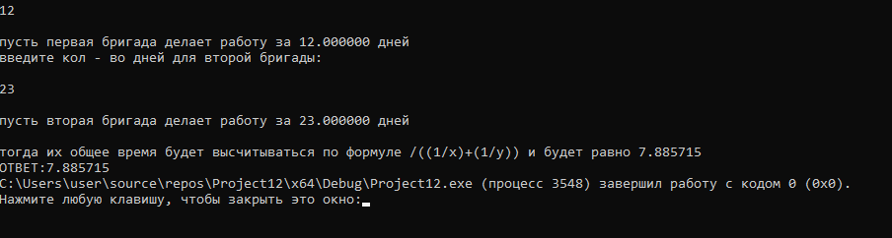

**Вывод**

Я закрепил навыки применения базовых типов данных, научился составлять алгоритм решения задач, писать программу в соответствии с заданным стилем оформления и оформлять отчет о проделанной работе.